**POČASÍ**

1. **Doplň zápis:**

Počasí je …………………………………………..…………….……………. a jeho výzkumem se zabývá ………………………….……………..…….. Počasí je charakterizováno ……………………………..………..….….., ………..…………….…………..…..…….., …………………..………………., ……………………………………… a ………………….…………………… Teplota vzduchu je v různých částech planety ……………………….. Srážky mají nejčastěji podobu …………………..…..…… nebo v zimě ………..…….…………… S nadmořskou výškou tlak vzduchu ………………..……… Vítr je ……………………..……. vzduchu podél zemského povrchu, je charakterizován ………………..……….. a ……………………………… Jeho rychlost měříme v ………………………….. Směr větru je určen pomocí ……………………………………..

1. **K uvedeným typům oblačnosti přiřaď správný obrázek:**

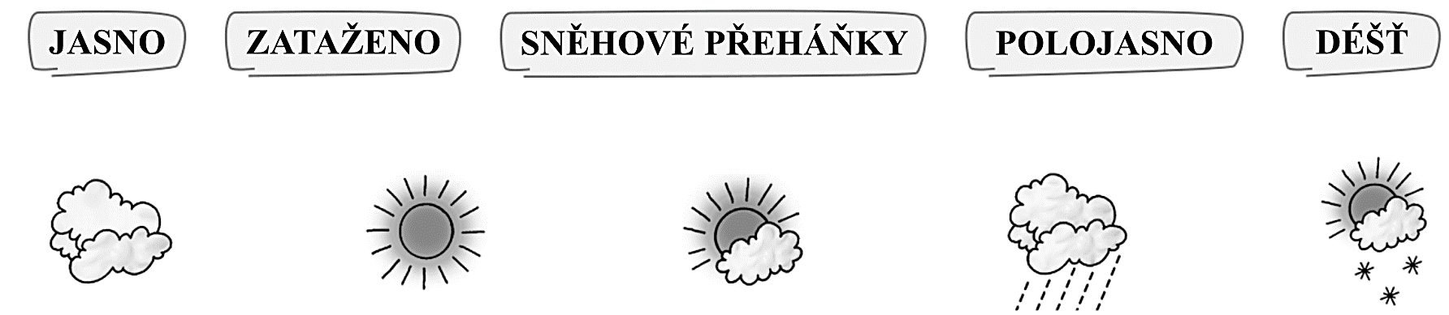

1. **Spoj pojmy, které k sobě patří:**

milimetry

srážkoměr

teplota vzduchu

pascaly

barometr

atmosférický tlak

stupně Celsia

pohyb vzduchu

atmosférické srážky

metry za sekundu

teploměr

vítr

1. **Doplň informace do rámečků:**

